|  |  |  |  |  |
| --- | --- | --- | --- | --- |
|  | **CÔNG TY TNHH HÓA CHẤT HÙNG XƯƠNG** | Biểu mẫu số: 02  Nơi ban hành:  Ngày ký ban hành:  Ngày Thực hiện: 13/05/2020  Nơi áp dụng: PTN | **GIÁM ĐỐC** |  |
| **Cố vấn** |  |
| **Người lập phiếu** |  |

**BÁO CÁO KẾT QUẢ THỬ NGHIỆM**

**CÀNG HÓA**

|  |  |
| --- | --- |
| **Ngày test mẫu** | **24-05-2021** |
| **Nguồn** | **NCC ARCHROMA** |
| **Nv test mẫu** | **Trương Diễm Hạnh** |
| **Số lần test** | **01** |
| **Tên sản phẩm** | **CH-19 , SP-210** |
| **Tính năng công dụng** | **CÀNG HÓA** |
| **Số phiếu yêu cầu** | **039/RD** |
| **Mục đích test** | **Ncc giới thiệu sp mới chất càng hóa ,ss với SP-210, CH-19** |
| **Số phiêu test** | **125PTN** |
| **Phương pháp test** | **Phương pháp gián đoạn** |
| **Loại máy test** | **Đun bếp từ** |
| **Loại vải** | **Giấy lọc trắng, đen** |
| **Dung tỷ** | **200ml** |
| **Lượng sử dụng** | **0.5g/l** |
| **Cách thực hiện Tính năng** | **Chất càng dụng 0.5g/l + Fe + Ca, Mg + NaOH + MUỐI + SODA $200ml mước→$ đung sôi 60 phút $→$ lọc giấy lọc trắng. đen** |

**KẾT QỦA :**

|  |  |  |  |  |
| --- | --- | --- | --- | --- |
| **MÃ HÀNG** | **HLR** | **BRIX** | **PH** | **NGOẠI QUANG** |
| **CH-19** | **18** | **18** | **7.03** | lỏng vàng trong |
| **SP-210** | **24** | **24** | **7.1** | lỏng vàng trong |
| **TRILON B**  **ARCHROMA** | **97** | **18** | **11.2** | Bột trắng |

|  |  |
| --- | --- |
| **TÍNH NĂNG** | **KẾT QUẢ** |
| **1. CÀNG Fe** | 1. SP-210 = CH-19 > TRILON B |
| **2. CÀNG Ca, Mg** | 2. SP-210 > TRILON B > CH-19 |

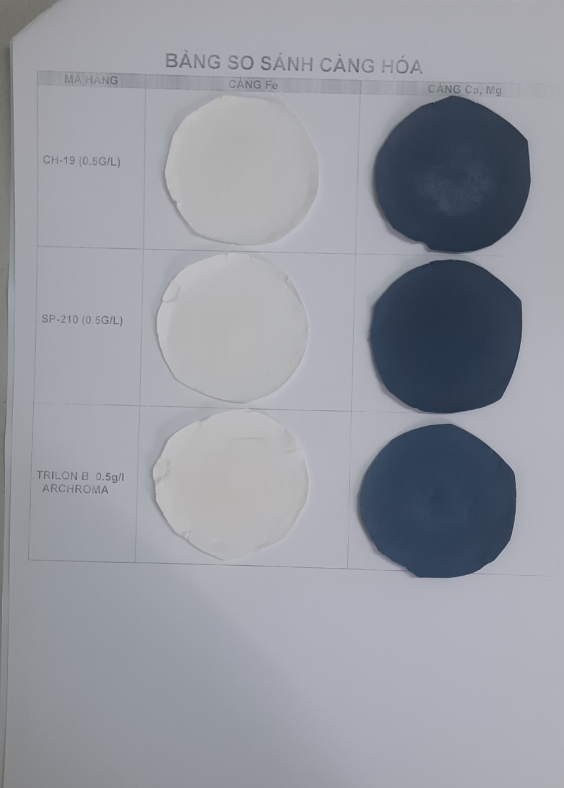

**BẢNG SO SÁNH CÀNG HÓA**

|  |  |  |
| --- | --- | --- |
| **MÃ HÀNG** | **CÀNG Fe** | **CÀNG Ca, Mg** |
| **CH-19 (0.5G/L)** |  |  |
| **SP-210 (0.5G/L)** |  |  |
| **TRILON B 0.5g/l**  **ARCHROMA** |  |  |